DOKUMEN KAJIAN KELAYAKAN (FEASIBILITY STUDY)
PERANCANGAN SISTEM PEMANTAUAN KONDISI MOTOR INDUSTRI PINTAR (SMART) BERBASIS ARSITEKTUR EDGE-MESH-CLOUD MENGGUNAKAN MIKROKONTROLER ESP32

BAB I: PENDAHULUAN

1.1 Latar Belakang Masalah

Di fasilitas industri berskala besar yang mengandalkan proses produksi kontinu, seperti pada tahap refinery dan fractionation untuk pengolahan minyak nabati, motor induksi digunakan secara masif untuk menggerakkan berbagai peralatan kritis operasional seperti pompa sentrifugal berkapasitas besar, kompresor udara, sistem konveyor distribusi, dan kipas pendingin. Motor induksi tiga fasa merupakan perangkat elektromekanis yang paling mendominasi dan menjadi tulang punggung penggerak di hampir seluruh sektor industri modern.

Namun, jam terbang operasional yang tinggi, beban yang fluktuatif, serta paparan kondisi lingkungan industri yang keras seperti suhu panas, kelembaban, dan debu, membuat motor induksi tetap rentan terhadap berbagai bentuk degradasi fisis. Kegagalan operasional pada motor ini umumnya diklasifikasikan ke dalam gangguan mekanis, seperti kerusakan bantalan putar (bearing wear), ketidaksejajaran poros putar (shaft misalignment), dan ketidakseimbangan massa rotor (unbalance). Selain itu, terdapat pula gangguan elektris, seperti hubung singkat pada kumparan stator, fluktuasi suplai tegangan tiga fasa, maupun degradasi material isolasi.

Sistem pemantauan kondisi atau condition monitoring adalah sebuah pendekatan strategis dalam manajemen pemeliharaan mesin yang bertujuan untuk mengevaluasi parameter kesehatan dan fungsionalitas peralatan secara terus-menerus atau berkala selama mesin tersebut beroperasi aktif. Oleh karena itu, terdapat kebutuhan yang mendesak untuk merancang sistem Edge-Mesh-Cloud menggunakan mikrokontroler open-source seperti ESP32 untuk menerapkan fungsi fundamental dari condition monitoring kelas industri dengan biaya yang jauh lebih efisien.

BAB II: LANDASAN TEORI DAN TINJAUAN PUSTAKA

2.1 Parameter Pemantauan Kondisi Motor Induksi

Dalam konteks pemantauan motor induksi, terdapat tiga parameter fisis fundamental yang wajib diamati secara intensif:
- Getaran Mekanis: Peningkatan amplitudo getaran pada frekuensi tertentu dapat secara akurat mengindikasikan keausan bantalan peluru, kelonggaran mekanis pada dudukan motor, atau masalah ketidaksejajaran poros.
- Suhu: Peningkatan termal yang tidak wajar pada permukaan badan motor mengindikasikan adanya disipasi energi panas akibat gesekan mekanis yang berlebih, aliran ventilasi udara pendingin yang tersumbat, atau kondisi beban berlebih.

2.2 Mikrokontroler ESP32

ESP32 merupakan mikrokontroler berbasis System on a Chip (SoC) mutakhir berbiaya rendah dan hemat daya yang mengadopsi arsitektur prosesor Tensilica Xtensa Dual-Core 32-bit LX6. Mikrokontroler ini mampu beroperasi pada kecepatan clock hingga 240 MHz dan ditunjang dengan kapasitas memori statis (SRAM) sebesar 520 KB. Keunggulan revolusioner dari ESP32 adalah integrasi penuh modul komunikasi nirkabel di dalam satu keping silikon tunggal, mendukung konektivitas Wi-Fi standar 802.11 b/g/n, Bluetooth klasik (v4.2 BR/EDR), dan Bluetooth Hemat Daya (BLE).

2.3 Arsitektur Edge-Mesh-Cloud

Arsitektur inovatif ini mendistribusikan beban komputasi dan jalur komunikasi ke dalam tiga lapisan hierarkis yang saling terintegrasi secara mulus:

- Lapisan Edge Computing: Memindahkan sebagian besar proses pengolahan, penyaringan, dan analisis data mendekati sumber tempat data tersebut dihasilkan, yaitu pada node sensor atau di tepi jaringan.
- Lapisan Jaringan Mesh: Topologi jaringan Mesh memungkinkan setiap modul ESP32 beroperasi tidak hanya sebagai stasiun klien, tetapi juga berfungsi secara simultan sebagai router yang meneruskan paket informasi dari perangkat ESP32 lain. Kecerdasan utama dari topologi ini adalah kemampuannya dalam melakukan pemulihan otomatis (self-healing). Jaringan komersial serupa menggunakan teknologi nirkabel Wirepas Mesh yang terorganisir secara otomatis.
- Lapisan Cloud Computing: Server Cloud berfungsi sebagai pusat otak analitis berskala besar, tempat penyimpanan arsip data jangka panjang (basis data time-series), dan platform antarmuka grafis yang menghubungkan data fisis mesin dengan para insinyur pemeliharaan.

2.4 Pengolahan Sinyal Digital dan Simulasi

Untuk dapat mengekstraksi informasi diagnostik yang bermakna, sistem arsitektur Edge Computing memerlukan implementasi teknik Pengolahan Sinyal Digital (DSP) yang dieksekusi secara mandiri pada mikrokontroler. Transformasi Fourier Cepat atau Fast Fourier Transform (FFT) bekerja dengan mengonversi sinyal getaran atau arus dari representasi domain waktu menjadi spektrum representasi domain frekuensi. Kalkulasi statistik seperti perhitungan Root Mean Square (RMS) juga digunakan secara berkelanjutan pada sistem tepi untuk mengukur total energi kuadrat rata-rata dari sinyal keseluruhan.

Pemodelan matematis dan simulasi perangkat lunak menggunakan MATLAB dan Simulink sangat ideal untuk memodelkan interaksi antara dinamika kelistrikan sistem tenaga dengan fenomena mekanis motor induksi. Penulisan skrip harus dilakukan dengan struktur sintaksis yang hati-hati, karena sering kali ditemukan kesalahan logika teknis terkait interaksi sintaksis antara pemanggilan fungsi sgrid dengan fungsi penetapan batas axis secara manual. Apabila eksekusi kedua fungsi ini tidak diletakkan dengan urutan logika yang tepat, perangkat lunak akan mengalami malfungsi render yang mereset tingkat perbesaran grafik (zoom level) kembali ke skala awal baku.

2.5 Standar Keandalan Perangkat Keras Industri

Lantai produksi fasilitas pengolahan manufaktur menyajikan tantangan operasional yang ekstrem. Oleh karenanya, komponen perangkat pemantauan harus dirancang dan dikemas dalam wadah penutup luar (enclosure) yang mematuhi standar klasifikasi Ingress Protection (IP) tingkat tinggi, minimal pada kelas IP65 atau IP67, untuk menjamin bahwa tidak ada debu mikro yang dapat menyusup masuk serta perlindungan penuh terhadap semburan air. Hal ini menduplikasi ketahanan solusi komersial, di mana Gateway dirancang dengan pelindung IP66 dan sensor dirancang dengan pelindung IP69K. Desain juga harus memperhitungkan faktor proteksi terhadap Interferensi Elektromagnetik (EMI) melalui pelindung sangkar Faraday mini pada modul Wi-Fi, serta memberikan peredaman redaman fisis berupa shock absorber pada sasis mikrokontroler.

BAB III: PERANCANGAN ARSITEKTUR SISTEM

3.1 Lapisan 1: Field Level (Sensor & Edge Processing)
- Sensor Getaran: Sensor akselerometer berbasis Micro-Electromechanical Systems (MEMS) menangkap percepatan getaran pada tiga sumbu spasial (X, Y, dan Z) sekaligus. Protokol komunikasi SPI digunakan untuk mentransfer data sampel berkecepatan tinggi secara real-time ke ESP32.
- Sensor Suhu & Arus: Sensor suhu inframerah nirsentuh presisi MLX90614 digunakan untuk memantau pancaran termal mesin dari balik jendela optik sasis.
- Pemrosesan Edge: Mikrokontroler menghitung nilai FFT dan RMS, lalu mengemas data olahan menjadi format payload JSON yang ringan. Node klien mengakuisisi data dan menggunakan ESP-MESH untuk relai paket secara hop-to-hop menuju gerbang utama.

3.2 Lapisan 2: Supervisory Level (Komunikasi Mesh & Gateway)
- Komunikasi MESH: Protokol ESP-MESH memfasilitasi transmisi jaringan nirkabel di area lantai pabrik. Node beroperasi sebagai klien sekaligus router yang melakukan relai paket secara hop-to-hop menuju gerbang utama.
- ESP32 Master / MQTT Gateway: Menjadi titik simpul sentral. Modul komunikasi ini harus siaga 24 jam untuk mendengarkan lalu lintas jaringan, sehingga perangkat ini tidak ditenagai oleh baterai, melainkan disuplai daya secara permanen dari jaringan listrik pabrik yang diubah menjadi DC. Pendekatan ini serupa dengan Gateway sistem komersial yang membutuhkan pasokan daya 100 V hingga 240 V. Perangkat ini menggunakan modul Ethernet (LAN) untuk menyalurkan data.

3.3 Lapisan 3: Standalone Edge Server Level (Jaringan Terisolasi)
- Protokol MQTT: Standar protokol pengiriman pesan telemetri yang beroperasi menggunakan arsitektur publikasi-langganan (publish/subscribe) asinkron yang diatur oleh entitas pusat bernama Broker. ESP32 mengambil peran sebagai Publisher yang membungkus data ke dalam paket pesan biner berukuran sangat kecil.
- Database & Dashboard: Basis data time-series (misal: InfluxDB) menyimpan data secara terurut waktu. Dasbor visualisasi (misal: Grafana) bertindak sebagai Subscriber yang memetakan matriks data ke dalam antarmuka grafis serta memicu notifikasi peringatan berjenjang secara seketika (real-time alerting) jika terdeteksi deviasi.
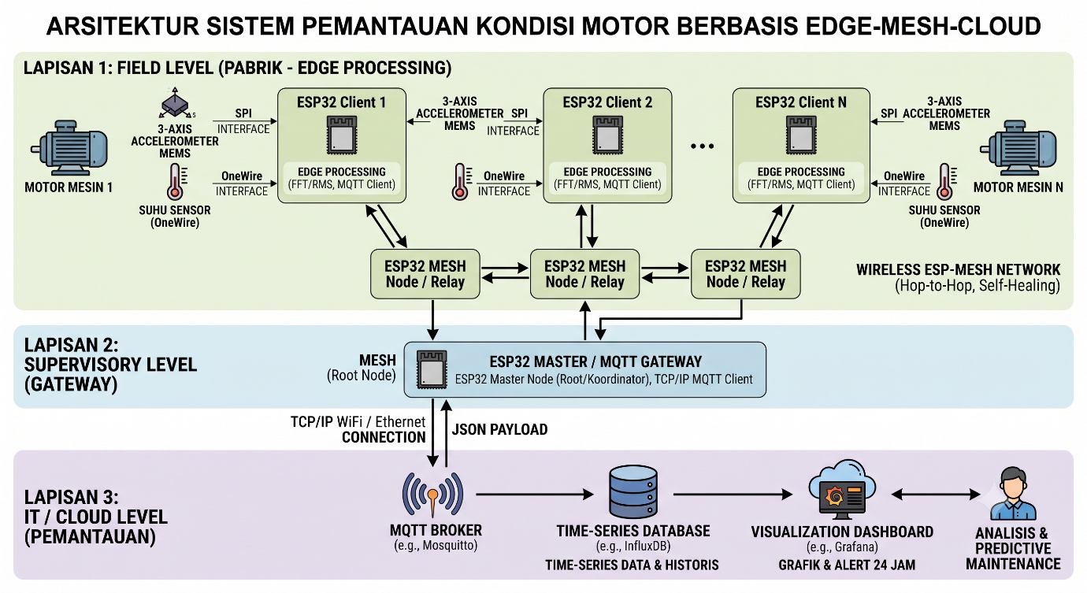
- Menjawab tantangan keamanan siber dan stabilitas infrastruktur korporat, sistem tidak disambungkan ke server cloud eksternal atau server IT pusat pabrik. Sebuah Mini PC difungsikan sebagai Local Edge Server yang menerima data dari Gateway melalui koneksi kabel LAN tertutup (closed-loop). Mini PC ini menampung protokol MQTT, Time-Series Database, dan dasbor visualisasi. Untuk memfasilitasi inspeksi lapangan, sebuah Wireless Router dipasang pada Mini PC ini untuk memancarkan jaringan Wi-Fi lokal. Pendekatan Isolated Network ini memastikan teknisi dapat mengakses data real-time melalui ponsel mereka di area pabrik tanpa mengekspos jaringan inti pabrik terhadap risiko malware.

BAB IV: ANALISIS KELAYAKAN EKONOMI, OPERASIONAL, DAN TEKNIS

5.1 Analisis Kelayakan Teknis
Secara teknis, perancangan sistem ini terbukti Sangat Layak (Highly Feasible). Penggunaan protokol SPI sebagai jembatan pembacaan accelerometer menjamin mikrokontroler mampu menarik sampel data getaran dalam volume tinggi secara real-time. Dengan SRAM sebesar 520 KB, ESP32 sanggup memproses algoritma FFT dan menghitung nilai RMS di tingkat perangkat lokal. Hasil olahan tersebut mengurangi bottleneck data karena payload yang disalurkan melalui jaringan nirkabel hanyalah string JSON berukuran sangat ringan.

5.2 Analisis Kelayakan Operasional
Kelayakan operasional dinilai Layak (Feasible) selama standar proteksi industri diterapkan secara disiplin. Di lingkungan manufaktur yang menantang, casing mikrokontroler harus tertutup rapat dengan tingkat Ingress Protection yang tinggi untuk mencegah penyusupan uap dan debu korosif. Implementasi pelapisan Epoxy Potting pada papan PCB, peredam shock absorber, serta sangkar Faraday untuk modul Wi-Fi menjamin integritas perangkat dalam jangka panjang. Kemudahan jaringan ESP-MESH mempermudah ekspansi operasional (scalability) secara plug-and-play tanpa perlu menarik kabel jaringan panjang atau mengonfigurasi rute IP Address setiap kali ada titik sensor baru yang ditambahkan. Penggunaan transformator arus tipe split-core juga mencegah pabrik harus mengalami downtime hanya untuk menginstal perangkat.

5.3 Analisis Kelayakan Ekonomi
Analisis memproyeksikan rasio pengembalian investasi (ROI) yang Sangat Signifikan. Sistem condition monitoring komersial menuntut biaya instalasi, modal, serta pengeluaran rutin lisensi perangkat lunak untuk antarmuka cloud yang tinggi. Perancangan berbasis komponen open-hardware pada mikrokontroler ESP32 secara masif mereduksi Capital Expenditure (CAPEX) per titik pemasangan. Penggunaan perangkat lunak open-source seperti Eclipse Mosquitto dan Grafana sangat meringankan beban Operational Expenditure (OPEX) tahunan dengan meniadakan biaya lisensi.

Melalui arsitektur ini, biaya keseluruhan penyusunan dan implementasi sistem pemantauan kondisi mesin akan seketika mencapai Titik Impas (Break-Even Point) ketika sistem ini sukses mengidentifikasi satu kali anomali keausan sebelum mesin utama pabrik mengalami breakdown tak terduga yang dapat merusak produktivitas lini suplai.

BAB V: KESIMPULAN
Perancangan Sistem Pemantauan Kondisi Motor Industri Berbasis Edge-Mesh-Cloud Menggunakan ESP32 disimpulkan Sangat Layak untuk diimplementasikan. Perancangan ini menjembatani urgensi pemeliharaan prediktif (Predictive Maintenance) di era Industri 4.0 dengan efisiensi finansial yang superior. Kombinasi kaidah pengondisian sinyal Op-Amp dan isolasi galvanik yang ketat, implementasi arsitektur MQTT pub/sub yang asinkron, perutean pemulihan dinamis berbasis Mesh, dan perlindungan eksterior standar industri menjadikan arsitektur ini sebagai kerangka andal untuk mereduksi unplanned downtime fasilitas produksi.

